Báo cáo Tuần 8

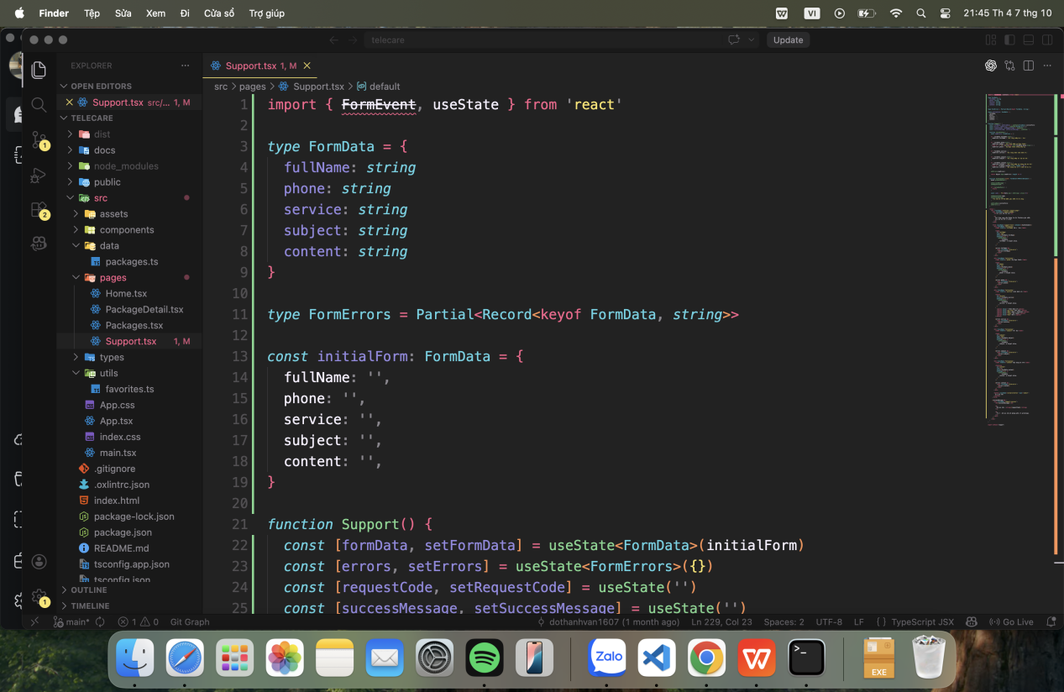

Hình 1. Xây dựng biểu mẫu tiếp nhận yêu cầu hỗ trợ khách hàng trên TeleCare.

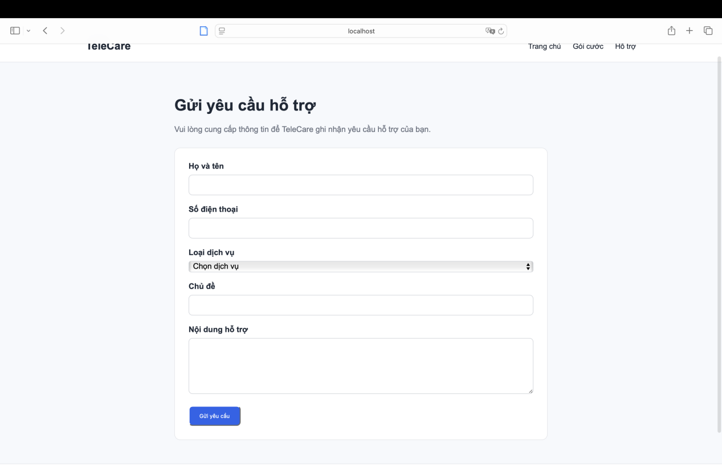

Hình 2. Giao diện biểu mẫu gửi yêu cầu hỗ trợ của hệ thống TeleCare.
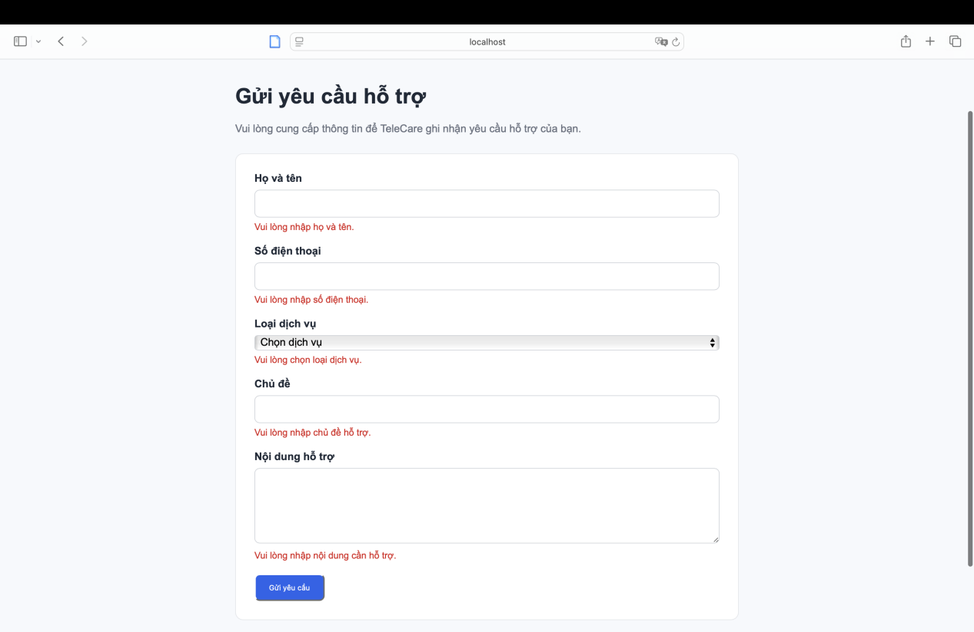

Hình 3. Kiểm tra validation khi người dùng gửi biểu mẫu thiếu thông tin.

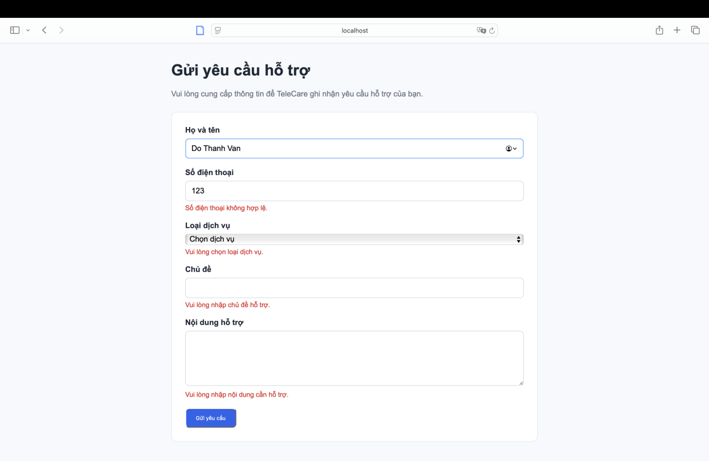

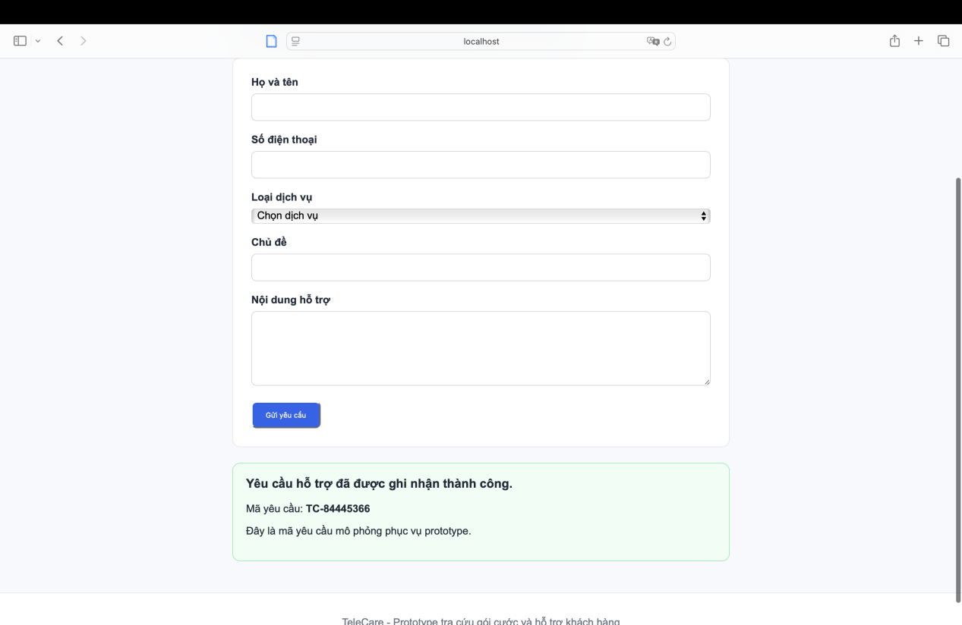

Hình 4. Hiển thị thông báo thành công và mã yêu cầu hỗ trợ mô phỏng.

